PAUTA ACTIVIDAD EFECTOS DE LAS FUERZAS SOBRE EL MOVIMIENTO DE LOS CUERPOS

- En esta actividad observará algunos efectos que las fuerzas ejercen sobre los cuerpos cuando están en reposo o en movimiento. Necesitará un autito de juguete con ruedas movibles.
Observe lo que sucede al empujar un auto de juguete sobre el piso.

a) ¿Qué hizo que el auto se pusiera en movimiento?
La fuerza que ocupamos para empujarlo.

b) ¿Se mantuvo el auto siempre con una velocidad constante o ésta fue cambiando con el tiempo?

No, la velocidad inicialmente aumentó cuando recién se aplicó la fuerza y luego fue disminuyendo paulatinamente hasta que el auto se detuvo por completo.

- ¿Qué fuerza hizo que el auto se detuviera? ¿Cómo se llama esta fuerza? ¿Qué dirección tiene?
La fuerza que hizo el suelo para detenerlo, fuerza de roce, con sentido opuesto al movimiento.

- Una vez que la nave espacial Apolo se alejó de la Tierra siguiendo su ruta hacia la Luna, los astronautas apagaron los motores del cohete. ¿Se necesita una fuerza para mantener la velocidad de la nave espacial a más de 3000 Km/h?
Una vez en el espacio, sin fuerza de roce que se oponga al movimiento, la nave mantiene su velocidad, sin necesidad de ejercer ninguna fuerza para mantenerla.

- El conductor de este automóvil llegó hasta una velocidad de 100 km/h y luego soltó el acelerador dejando la palanca de cambios en neutro. Muestra con una flecha la presencia del roce en este caso. ¿Qué sucederá con la velocidad del automóvil?

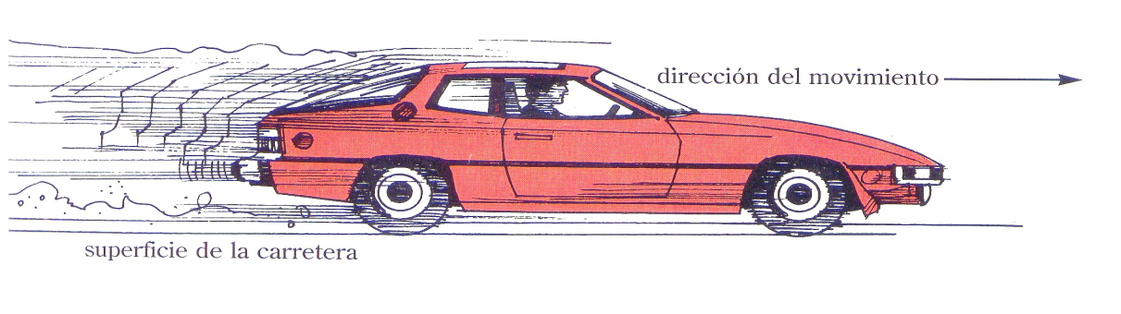

La flecha o vector debiera partir de uno de los neumáticos del automóvil (receptor de la fuerza) con dirección contraria al movimiento. Su velocidad irá disminuyendo progresivamente por efecto del roce, hasta finalmente detenerse si la superficie permanece plana.
- Al empujar una pelota por el suelo, esta se mueve en línea recta aun cuando la fuerza inicial deje de empujarla. Se necesita una segunda fuerza para hacer que cambie de dirección. ¿Qué tipo de fuerzas podrían detenerla o hacerla cambiar de dirección?
Podría detenerse por efecto del roce o por otra fuerza externa, por ejemplo que choque contra otro objeto (un muro por ejemplo). También podría cambiar de dirección por causa de una fuerza externa, por ejemplo alguien que la pateara o la golpeara con un palo, etc.

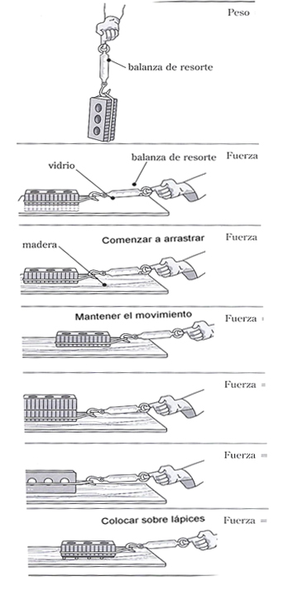
- Realice las actividades que se describen en las figuras usando un dinamómetro, y un libro, bloque o ladrillo. Registre la fuerza necesaria para llevar a cabo cada acción.

El registro de las fuerzas dependerá del objeto utilizado. En cualquier caso se espera que, en estas experiencias: el peso sea la fuerza de mayor magnitud, comparado con cualquiera de las otras fuerzas registradas; la fuerza de arrastre para un mismo objeto sea mayor en la madera que en el vidrio (más liso, menos roce); mientras más masa, más fuerza de arrastre; la fuerza de arrastre será independiente de la magnitud de la superficie del objeto que está en contacto con la mesa; la fuerza de arrastre se reduce cuando el objeto esta sobre algo redondo.

Una vez realizadas las experiencias revisa las siguientes hipótesis y determina cuáles de ellas son correctas de acuerdo a los resultados que obtuviste. Fundamenta tu selección.

De acuerdo a los resultados de estas experiencias, debieran aparecer como correctas las hipótesis: 1, 4 y 6. Como incorrectas: 2, 3 y 5.

- Reformule las hipótesis de manera que todas queden correctas.

Hipótesis 1:
La magnitud de la fuerza de roce depende del tipo de superficies que se rozan.
Hipótesis 2:
La magnitud de la fuerza de roce es independiente del peso del objeto que se intenta mover.
Hipótesis 3:
La fuerza que se necesita para levantar un objeto es menor que la que se necesita para arrastrar un cuerpo sobre una superficie plana.

Hipótesis 4:
La fuerza de roce de un objeto sobre una superficie plana es constante, cualquiera sea el área de la superficie de contacto.
Hipótesis 5:
La fuerza de fricción que se necesita vencer para rodar es mayor que la que se necesita vencer para resbalar.
Hipótesis 6:
La fuerza de fricción que se necesita vencer para “arrancar” es mayor que la que se necesita para “resbalar”.
La fundamentación debe ser numérica, en base a los resultados obtenidos.
Las hipótesis reformuladas serían:
Hipótesis 2: La magnitud de la fuerza de roce depende del peso del objeto que se intenta mover, mientras mayor el peso, mayor la fuerza de roce.
Hipótesis 3: La fuerza que se necesita para levantar un objeto es mayor que la que se necesita para arrastrarlo.
Hipótesis 5: La fuerza de fricción que se necesita vencer para rodar es menor que la que se necesita vencer para resbalar.

Elaborado por: SIP. Red de colegios. Departamento pedagógico Adaptado por: MINEDUC

